**Screenshots:**

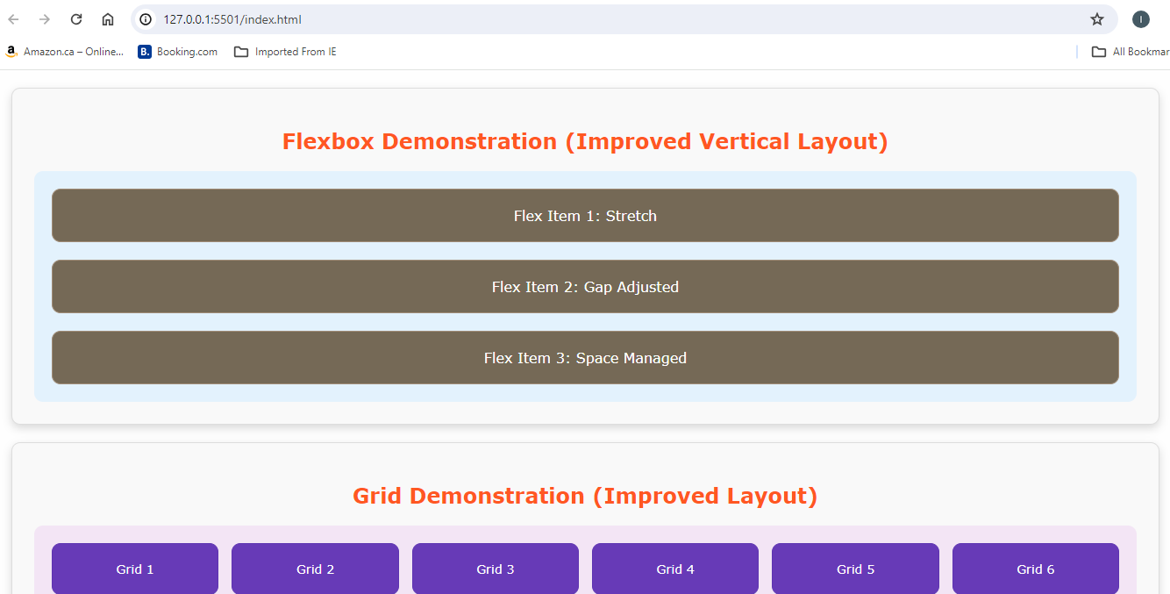

**Code**:

<!DOCTYPE html>

<html lang="en">

<head>

    <meta charset="UTF-8">

    <meta name="viewport" content="width=device-width, initial-scale=1.0">

    <title>Flexbox and Grid Demonstration</title>

    <style>

        body {

            font-family: 'Verdana', sans-serif;

            margin: 0;

            padding: 0;

            background-color: #fefefe;

            color: #444;

        }

        h2 {

            color: #ff5722;

            text-align: center;

            font-weight: bold;

        }

        .flex-demo, .grid-demo {

            margin: 20px;

            padding: 25px;

            background-color: #f9f9f9;

            border-radius: 10px;

            box-shadow: 0 4px 10px rgba(0, 0, 0, 0.15);

            border: 1px solid #ddd;

        }

        .flex-container {

            display: flex;

            flex-direction: column;

            justify-content: space-between;

            align-items: stretch;

            gap: 20px;

            background-color: #e3f2fd;

            padding: 20px;

            border-radius: 10px;

        }

        .flex-item {

            background-color: #756956;

            color: #fff;

            padding: 20px;

            border-radius: 10px;

            text-align: center;

            font-size: 16px;

            border: 1px solid #a18d78;

        }

        .grid-container {

            display: grid;

            grid-template-columns: repeat(auto-fit, minmax(120px, 1fr));

            gap: 15px;

            background-color: #f3e5f5;

            padding: 20px;

            border-radius: 10px;

        }

        .grid-item {

            background-color: #673ab7;

            color: #fff;

            padding: 20px;

            border-radius: 10px;

            text-align: center;

            font-size: 14px;

            border: 1px solid #5e35b1;

        }

    </style>

</head>

<body>

    <section class="flex-demo">

        <h2>Flexbox Demonstration (Improved Vertical Layout)</h2>

        <div class="flex-container">

            <div class="flex-item">Flex Item 1: Stretch</div>

            <div class="flex-item">Flex Item 2: Gap Adjusted</div>

            <div class="flex-item">Flex Item 3: Space Managed</div>

        </div>

    </section>

    <section class="grid-demo">

        <h2>Grid Demonstration (Improved Layout)</h2>

        <div class="grid-container">

            <div class="grid-item">Grid 1</div>

            <div class="grid-item">Grid 2</div>

            <div class="grid-item">Grid 3</div>

            <div class="grid-item">Grid 4</div>

            <div class="grid-item">Grid 5</div>

            <div class="grid-item">Grid 6</div>

        </div>

    </section>

</body>

</html>